Рекордное количество сведений из ЕГРН выдано Столичным Роскадастром в 2023 году
Компания рассказала о результатах работы по выдаче сведений из реестра недвижимости за 9 месяцев 2023 года
С начала 2023 года эксперты компании выдали более 64,5 млн. сведений из Единого государственного реестра недвижимости (ЕГРН). По сравнению с аналогичными показателями 2022 года количество предоставленных сведений выросло более чем в 2 раза.
«В 2023 году нашими экспертами выдано рекордное количество сведений из ЕГРН. По результатам 9 месяцев мы уже подготовили и предоставили на 40% больше выписок, чем за весь прошлый год. При этом, статистика демонстрирует, что электронный формат является наиболее востребованным у граждан», – отметила директор филиала ППК «Роскадастр» по Москве Елена Спиридонова.
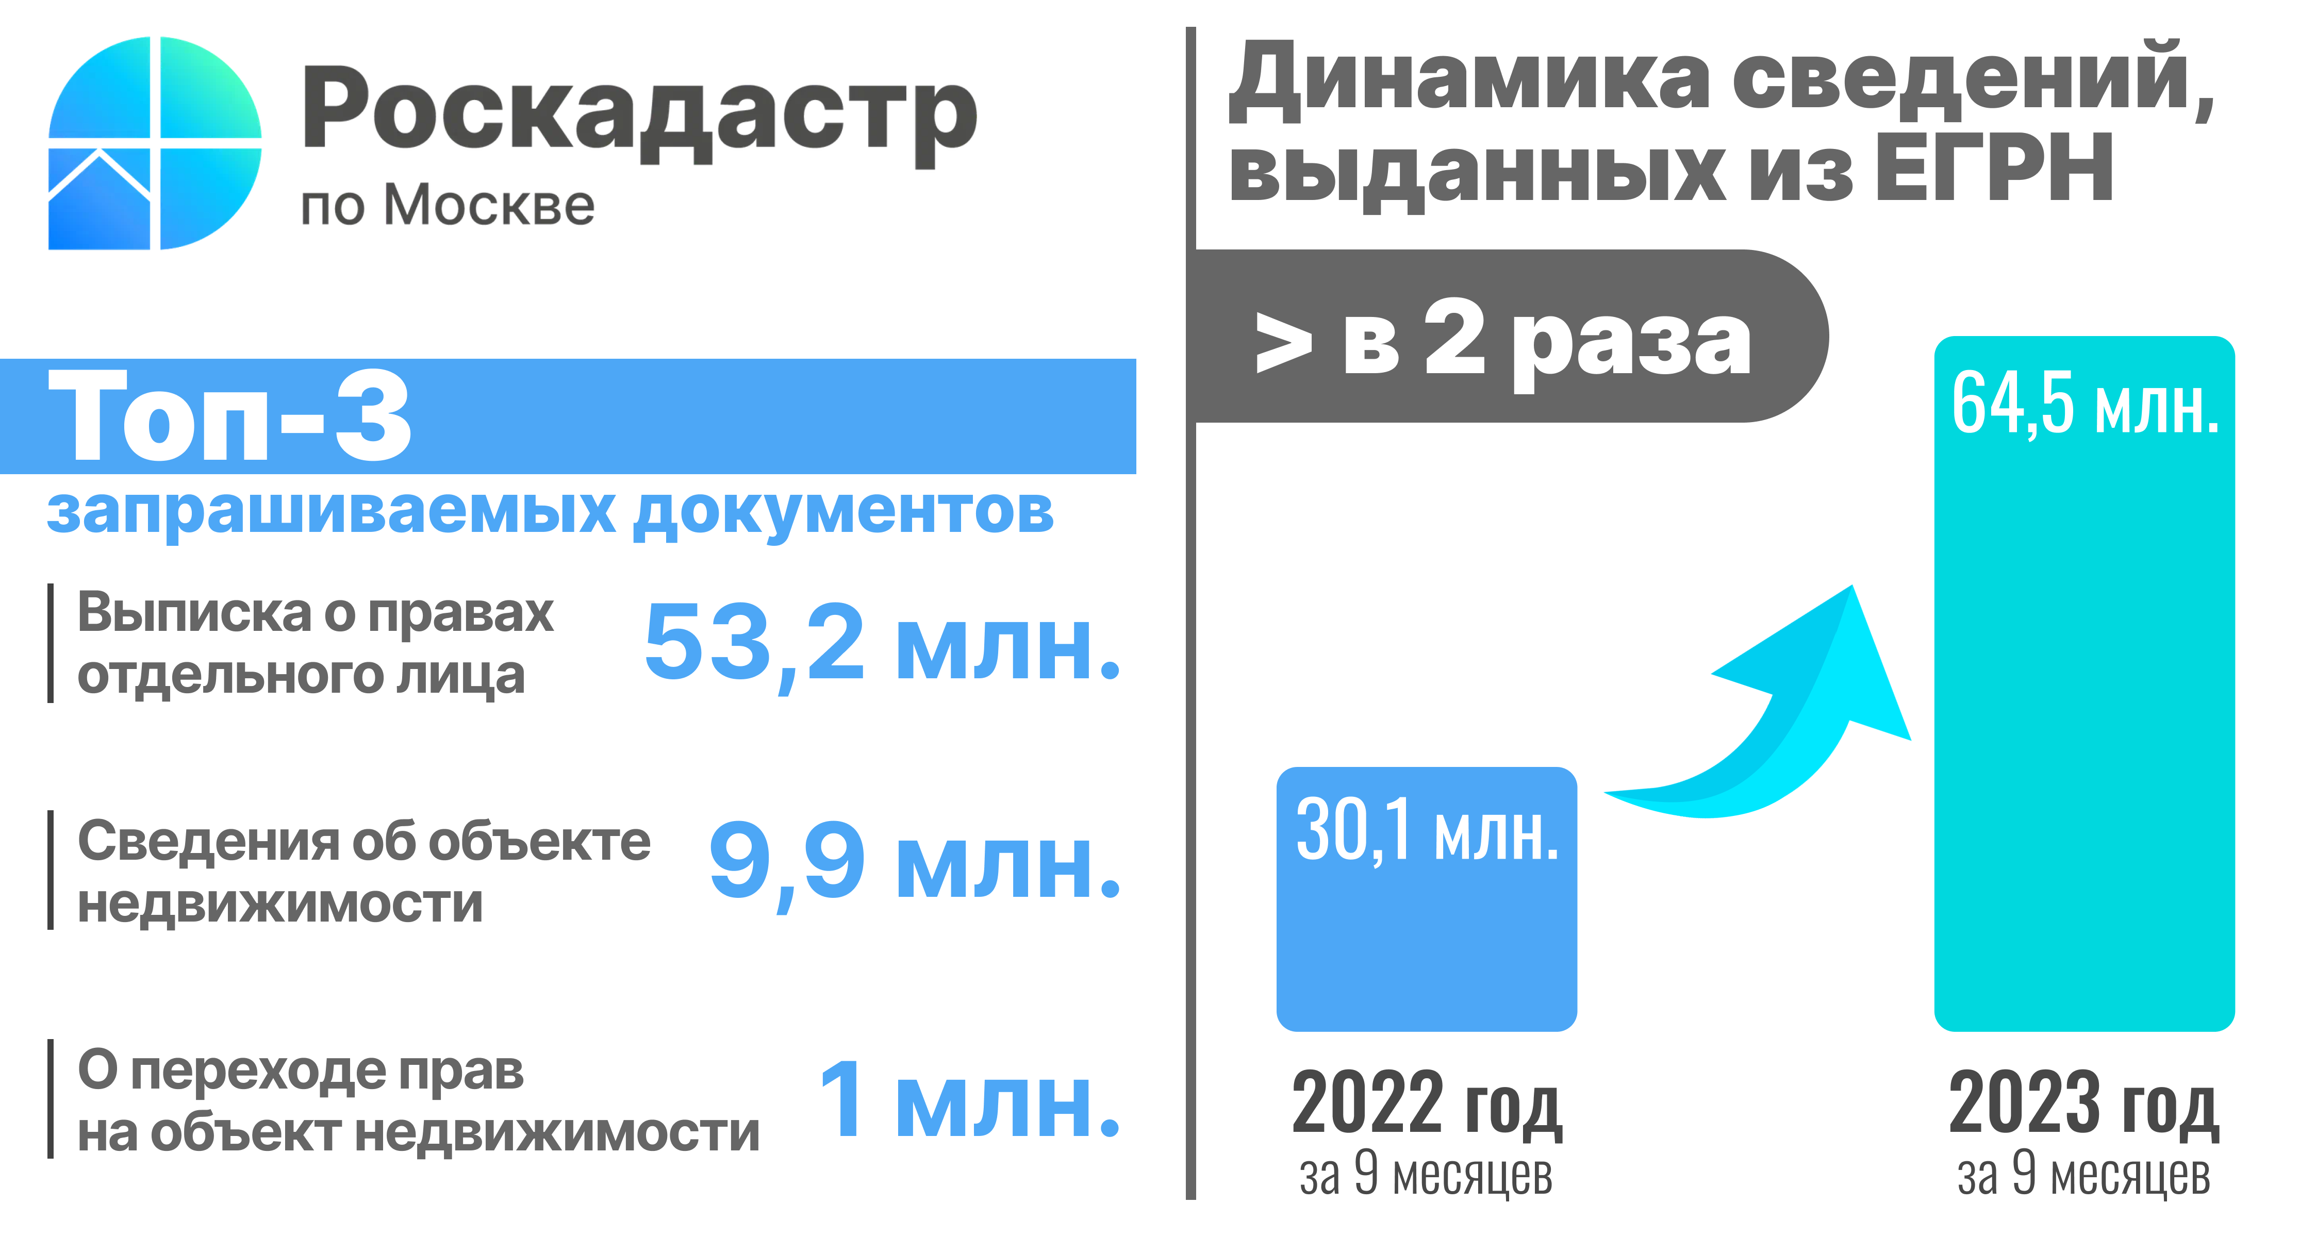
Положительной динамики удалось добиться благодаря цифровизации электронных услуг Росреестра и Роскадастра, а также эффективному межведомственному взаимодействию с Социальным фондом России, Федеральной налоговой службой, столичным Департаментом городского имущества и другими ведомствами.
Отметим, наиболее популярными документами в столице стали выписки: о правах отдельного лица – выдано более 53,2 млн. сведений, об объекте недвижимости – 9,9 млн. и о переходе прав на объект недвижимости – 1 млн. Стоит отметить, что 99% сведений о недвижимости выдано в электронном виде.
Напомним, получить общедоступные сведения из ЕГРН в электронном виде может любое заинтересованное лицо, воспользовавшись сервисами Росреестра и Роскадастра, либо Единым порталом государственных и муниципальных услуг.

